- 首先配置Eclipse中git的目录位置
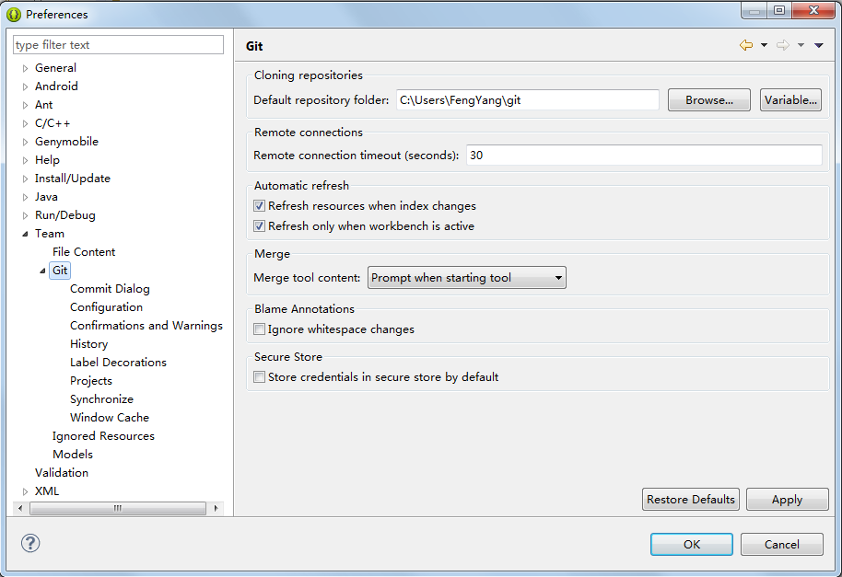
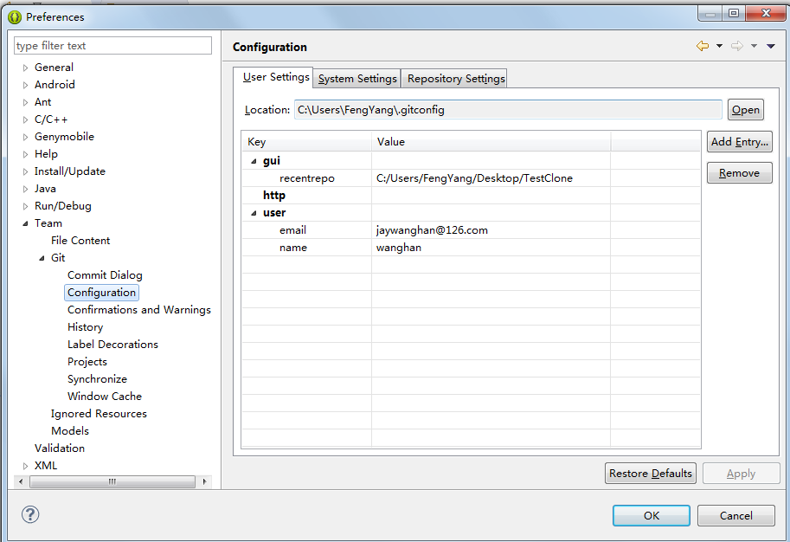
- 新创建一个android项目:TestAndroidGit
- 然后进入到TestAndroidGit所在目录，右键Git Create Respository here
- 在eclipse中右键team - Share project
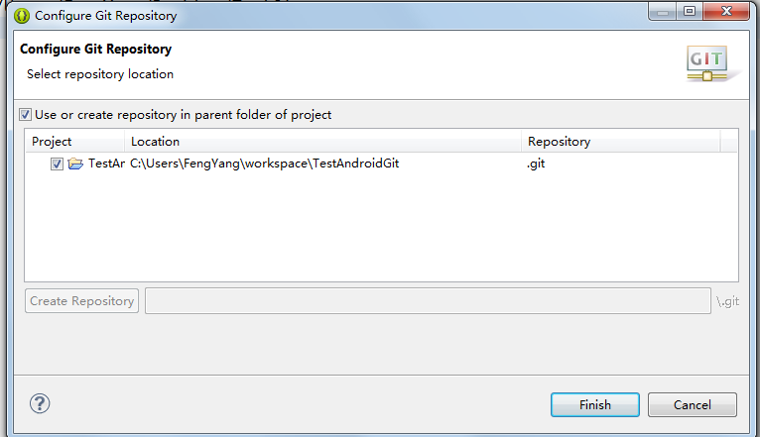
点击finish
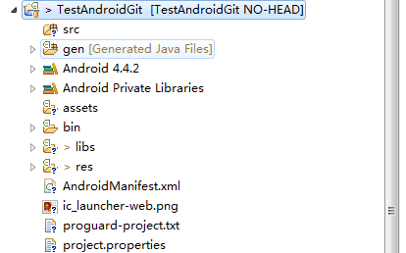
此时项目并没有上传到服务器中，可自行去服务器查看

右键项目： team-commit
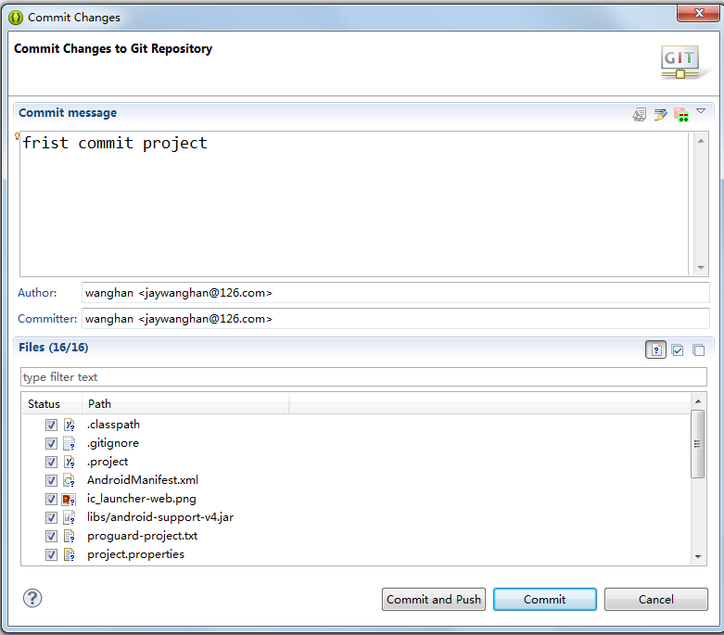
填写commit message，选择要上传的文件，如果项目中已经添加了.gitignore文件（作用是忽略/bin, /gen文件夹）
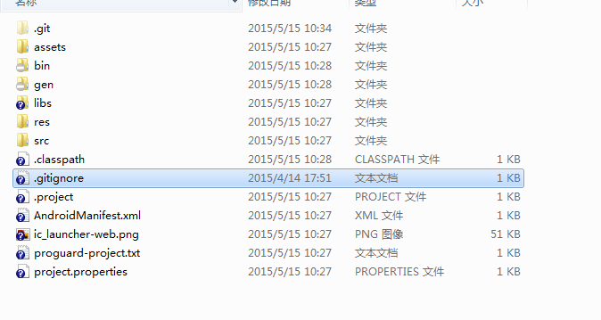

Ignore文件内容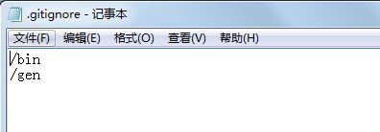

此时如果点击中间的Commit则是把项目保存到本地后续仍需要push到服务器（右键项目-team-remote--push）

此时如果点击Commit and Push则会把项目立即push到服务器

需要配置下路径
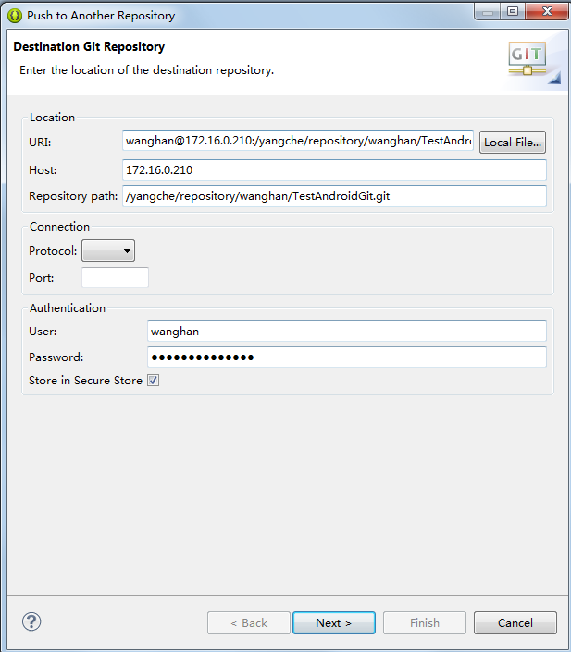

如果出现这错误则说明服务器没有对应的TestAndroidGit.git项目
需要(进入到/yangche/repository/wangahn/目录下)手动建立一个GIT_DIR=TestAndroidGit.git git init

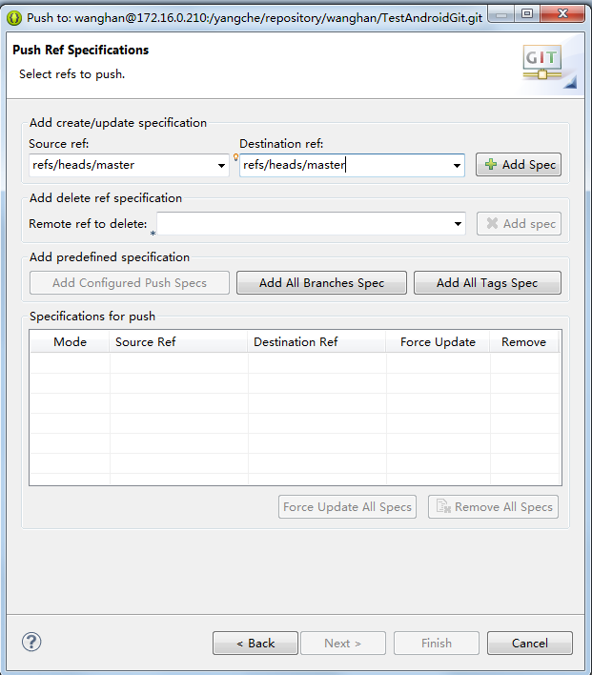
点击Add Spec 然后Next
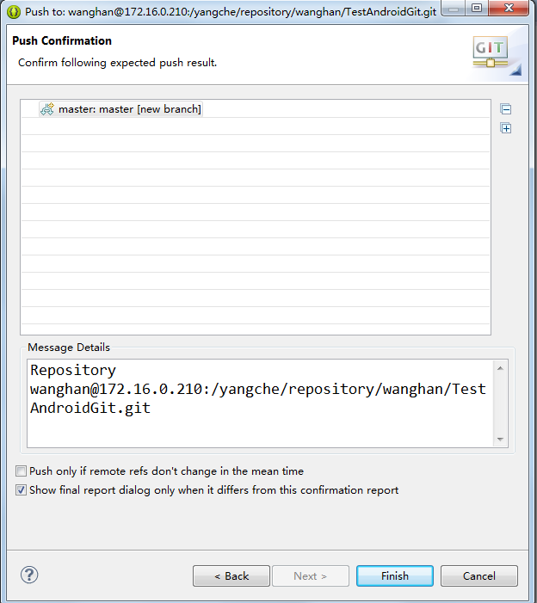

点击Finish 上传成功

如需验证是否上传成功，可自己clone一份刚刚上传的项目。对比一下即可

Eclipse中直接Clone服务器Git项目
空白处右键--Import-Git--Projects from Git
